108年基本設施補助計畫成果
標案編號名稱：c001-1-5辦理108年度跨年晚會活動
說明
- 開工日期:108年9月12日。 (2)完工日期:108年12月31日。
- 預算：新台幣450萬元。
效益
- 展現屬於金門的特色，藉由媒體報導、旅客現場觀看，金門文化透過跨年活動，向本國社會及國際傳遞訊息與價值。
- 近萬人前往參與活動，串聯人與人之間的情感，增進地方脈絡感情。
- 帶動金門經濟效益，吸引觀光人潮，持續加強兩岸旅遊交流及行銷推廣，拓展客源市場，進一步落實「文化金門、觀光立縣」的幸福慢活島價值，型塑全台幸福指數最高的城市氛圍，成為兩岸旅遊的新亮點。
成果照片
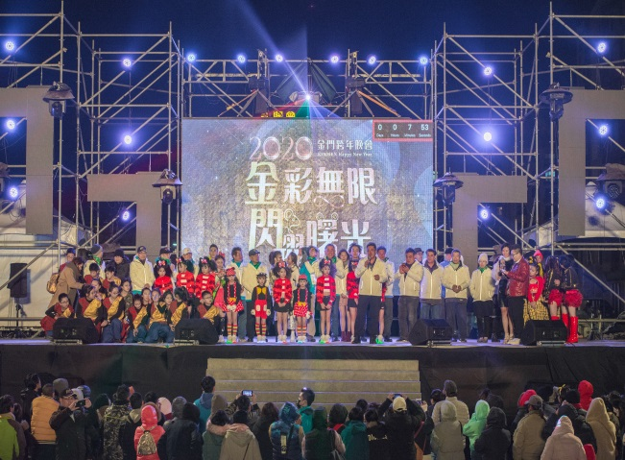  活動照片 | 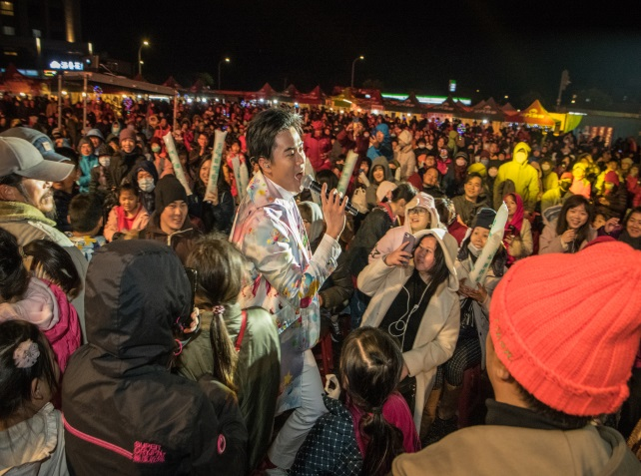  活動照片
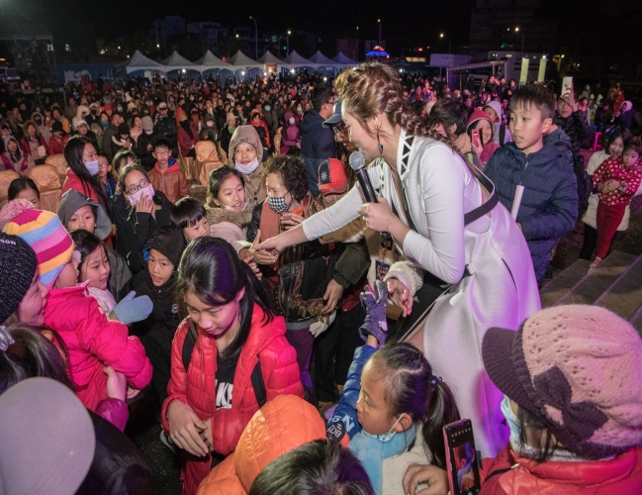  活動照片 | 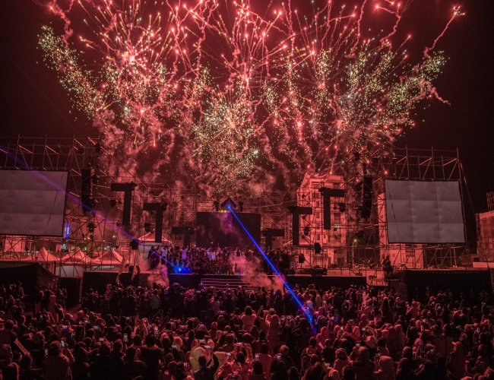  活動照片

